Заявление о корректировке сведений на индивидуальном лицевом счете можно подать через портал госуслуг
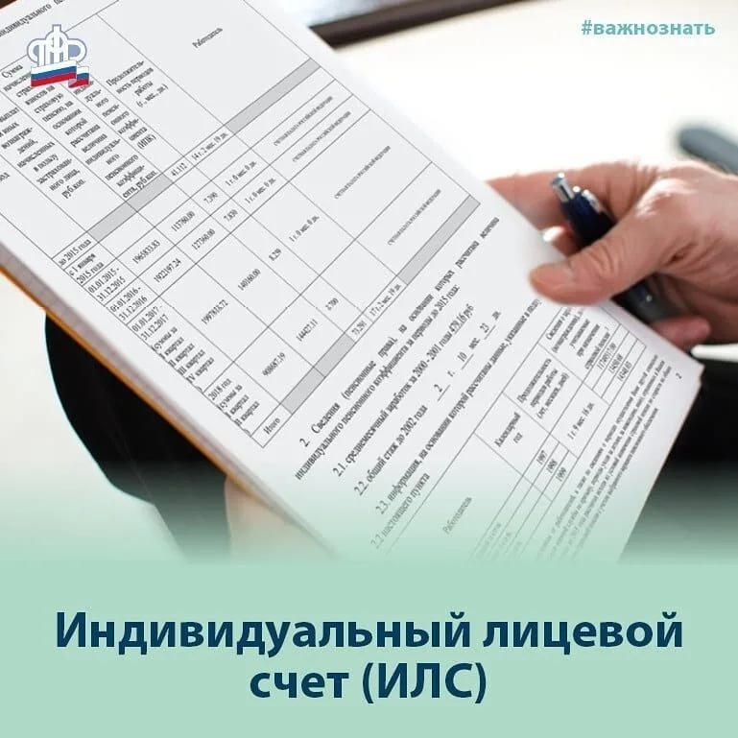
Клиентская служба (на правах отдела) в Муслюмовском районе сообщает, что с 1 июля 2021 г. на Едином портале государственных и муниципальных услуг (ЕПГУ) действует интерактивная форма заявления по такой государственной услуге, как «Прием от застрахованных лиц заявлений о корректировке сведений индивидуального (персонифицированного) учета и внесении уточнений (дополнений) в индивидуальный лицевой счет».
Данная государственная услуга предоставляется физическим лицам, которым открыт индивидуальный лицевой счет в системе персонифицированного учета, в отношении:
- страхового стажа и заработка за периоды до 1 января 2002 года;
- страхового стажа у страхователя, который на момент подачи заявления ликвидирован или его деятельность прекращена;
- иных периодов, включаемых (засчитываемых) в страховой стаж в соответствии со статьей 12 Федерального закона от 28 декабря 2013 г. №400-ФЗ «О страховых пенсиях».
Оснований для отказа в приеме заявления и документов, необходимых для предоставления государственной услуги, действующим Административным регламентом не предусмотрено. Срок предоставления услуги - 10 рабочих дней со дня приема территориальным органом ПФР заявления о корректировке сведений. Заявление, поданное через ЕГПУ регистрируется автоматически в день подачи заявления. Вместе с тем предусмотрено приостановление срока рассмотрения заявления гражданина на период до трех месяцев в случае проведения территориальным органом ПФР проверки пакета документов.
Результатом предоставления государственной услуги является корректировка сведений индивидуального (персонифицированного) учета и внесение уточнений в индивидуальный лицевой счет, либо отказ в корректировке сведений и внесении уточнений в индивидуальный лицевой счет гражданина.

